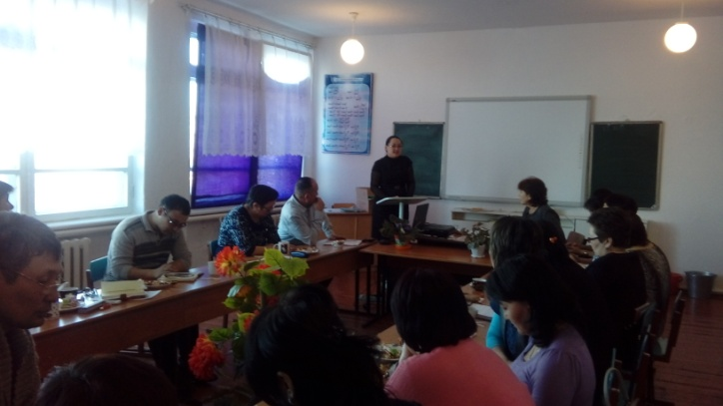**Құттықтау!!!**

Құрметті, Березняковка мұғалімдері! Сіздерді қазан айында аталып өтілетін Мұғалімдер күнімен шын жүректен құттықтаймыз! Сіздердің бала көңілдеріңіз әр оқушының жандүниесін нұрландырып, жүрегіне шапағат нұрын төгуде. Мұғалімнен өнеге - білім алып, өмір теңізіне құлаш ұрған кез -келген шәкірт ұстазымен мақтанады. «Мектептің жүрегі», «Бала жанының бағбаны» бұл мектеп мұғалімі. Мұндай мадақтауларды жалғастыра берсек, даналық сөздер тізбегі шексіздікке ұласады.

Ұстаз болу - жүректің батырлығы,

Ұстаз болу - сезімнің ақындығы,

Ұстаз болу - мінездің күн шуағы,

Азбайтұғын адамның алтындығы – дей келе мерейлі мерекеде дендеріңізге саулық, отбасылырңызға амандық, шығаомашылық табыс, істеріңізге сәттілік тілейміз.

**Березняковка ОМ**

**«Шұғыла» клубы**